**对particle filtering的理解：**

在代码中，粒子滤波的过程主要是通过构建粒子与地标之间的距离的值为对称轴的正态分布，机器人与地标之间的距离的值对应的概率密度函数值作为该粒子部分权值。当粒子与机器人越接近，权值就越大，再将该粒子在6个地标对应的权值累乘即得到该粒子的权值。每一个粒子选取概率=每一个粒子的权值/所有权值之和，然后将概率空间划分为n个大小相等的隔间，并在每一个在隔间中选取并加上一个[0,1]的随机数，看该数落在那一个粒子的概率上，即选取该粒子。经过重采样，最终粒子集中到机器人附近，即可定位机器人。

**4个要求的想法与思路：**

1. 我把每个粒子的x坐标与y坐标求和，再求分别他们的算数平均值，作为最终定位robot的坐标位置
2. 与正态分布相比较，帕累托分布在x<xmin,概率密度为0，在x>=xmin时，x= xmin取得最大值，随着x远离xmin他的概率密度越来越小。与正态分布有类似之处，因此，我的想法是当x<xmin时，取x关于xmin对称的点对应的值作为该点的值，机器人到地标的距离x越靠近粒子与地标的距离xmin，该粒子的权值越大。
3. 相比较未增加随机误差，增加过后粒子相对分散一些
4. 就最直接的方法的话，增加粒子数量，可以优化定位，但是可能会增加计算消耗，经过查阅资料得知可以通过使用区间粒子来降低计算消耗。还有一种想法是可以引入卡尔曼滤波对已知的有随机误差的信息对机器人的定位做出有根据的预测，由于现在我对卡尔曼滤波了解的不深，所以这种方法也只是我的一个想法。

**改造对比**

改造前：

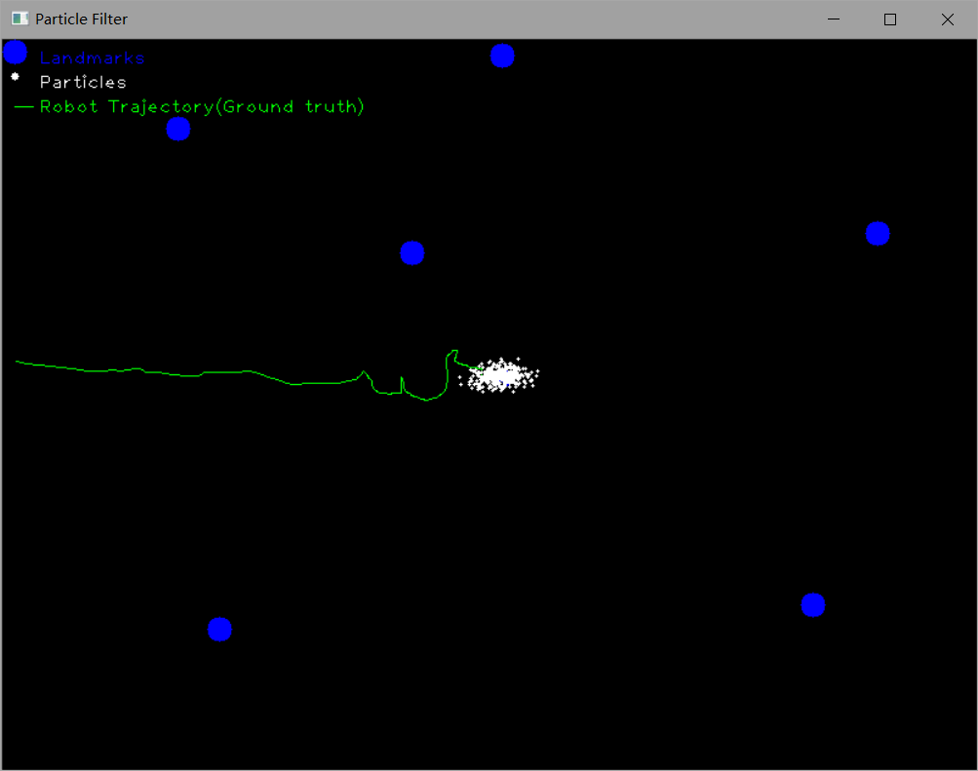

改造后：

